1. **Hak Akses**

Pada aplikasi pemesanan ini, privilege user dibagi menjadi 4 akses diataranya Administrator, Manager, Kasir dan Sales. Masing-masing privilege tersebut diuraikan sebagai berikut :

1. **Administrator**

Administrator adalah user yang mempunyai akses penuh terhadap system. Administrator juga mempunyai hak akses untuk memberikan privilege kepada user yang lainnya. Jika digambarkan dalam diagram usecase, maka ruang lingkup akses administrator adalah sebagai berikut :

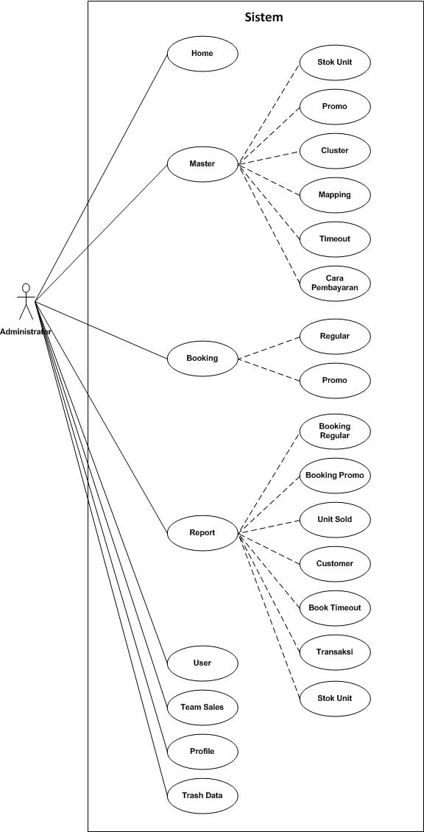

Gambar : Usecase Administrator

1. **Manager**

User manager, mempunyai privilege utama untuk melihat semua report yang ada pada aplikasi tersebut. Selain itu jika diperlukan, akses manager juga bisa melakukan verify terhadap pamesanan ataupun set waktu timeout pemesanan. Jika digambarkan dalam diagram usecase maka tampilanya adalah sebagai berikut :

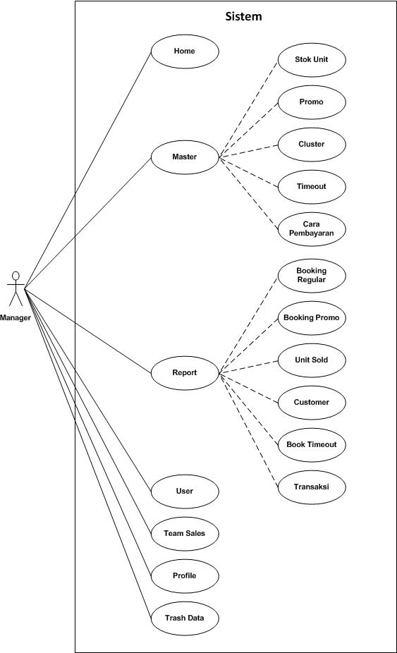

Gambar : Usecase akses manager

1. **Kasir**

User dengan akses kasir mempunyai peran utama memverify suatu pemesanan atau memperpanjang waktu timeout suatu pemesanan. Jika digambarkan dalam diagram usecase diagram maka tampilannya adalah sebagai berikut :

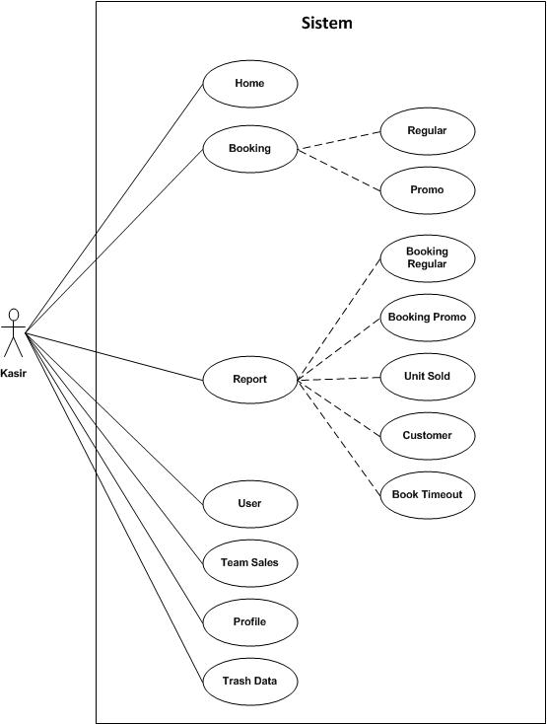

Gambar : Usecase akses kasir

1. Sales

User sales fungsi utamanya adalah menginputkan data pemesanan. Jika digambarkan dalam diagram usecase, maka tampilannya adalah sebagai berikut :

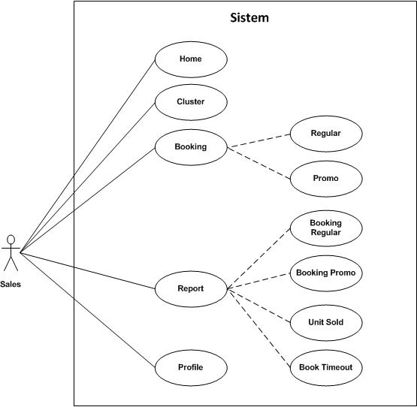

Gambar : Usecase diagram akses sales

Selain akses spesifik yang disebutkan diatas, menu-menu yang ada pada aplikasi ini sifatnya umum dan bisa diakses oleh semua jenis hak akses.

1. **SISTEM**

Sebelum masuk kedalam aplikasi, user diharuskan melewati proses login yang berfungsi untuk memvalidasi user yang diperbolehkan menggunakan aplikasi ini atau tidak. Proses validasi ini adalah proses mencocokkan alamat email dan password yang sudah di set sebelumnya oleh administrator kepada tiap-tiap user yang diberikan akses untuk menggunakan aplikasi ini. Proses login jika digambarkan dalam diagram alur maka tampilannya adalah sebagai berikut :

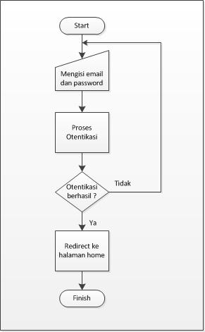

Gambar : Diagram alur proses login

Sebelum masuk ke inti system yaitu system pemesanan, terdapat system yang running background pada saat pemesanan. System tersebut adalah lock system pemesanan. Lock system adalah proses mengunci suatu unit yang akan dipesan sehingga tidak bisa dipesan oleh pemesan lain dalam jangka waktu tertetu. Fungsi dari lock system ini adalah untuk menghindari bentrok memesan unit yang sama oleh pemesan yang berbeda.

Skenario dari system lock ini yaitu :

1. Ketika suatu unit di klik, akan dilakukan pengecekan apakah field ‘lock_pemesanan’ bernilai 1 atau 0, jika bernilai 0 maka field ‘lock_pemesanan’ diubah yang asalnya bernilai 0 menjadi 1 Artinya unit tersebut tidak dapat di pesan. Sebaliknya, jika field ‘lock_pemesanan’ bernilai 1 maka akan ditampilkan pesan error bahwa unit tersebut belum bisa di pesan.
2. Di background, ada kode yang running setiap 10 menit sekali yang mengubah status field ‘lock_pemesanan’ yang asalnya 1 jadi 0 kembali agar bisa dipesan oleh pemesan lain dengan kondisi, field ‘status_pemesanan’ harus bernilai kosong.

Jika digambarkan dalam diagram alur, maka tampilanna adalah sebagai berikut :

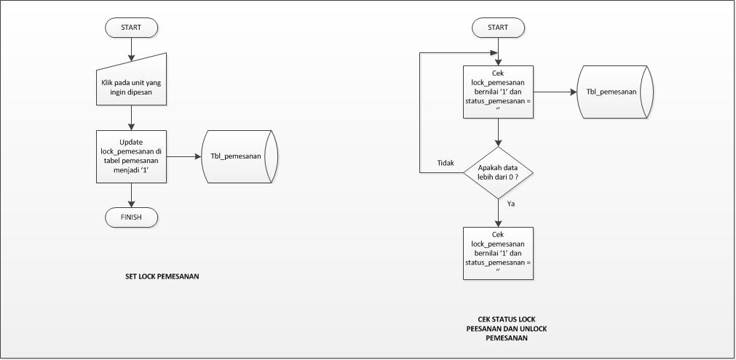

Gambar : system lock dan unlock pemesanan

Masuk kedalam system pemesanan, tahapan-tahapan pemesanan jika diskenariokan yaitu :

1. User memilih pemesanan apakah akan memesan unit yang regular atau unit yang sedang dalam masa promo.
2. Setelah memilih, kemua user memilih cluster dari unit yang ingin dipesan.
3. Setelah memilih cluster, user kemudian bisa memilih unit dari siteplan yang tersedia.
4. Setelah memilih unit, kemudian akan muncul form pemesanan unit. Isi semua data yang ada pada form tersebut dengan data yang valid.
5. Khusus untuk data unit promo, bisa dilakukan nego persentase diskon tanah/bangunan.
6. Kemudian di form berikutnya user diharuskan mengisi data kartu keluarga.
7. Setelah semua tahapan tersebut diisi, akan ditampilkan kembali preview data pemesanan yang dilakukan untuk dicek ulang validitasnya. Jika ada kekurangan, maka data bisa diubah kembali sebelum di print.
8. Apabila data yang diinputkan sudah benar semua, maka print form pemesanan.

Jika digambarkan dalam bentuk diagram alur, maka tampilan alur pemesanan adalah sebagai berikut :

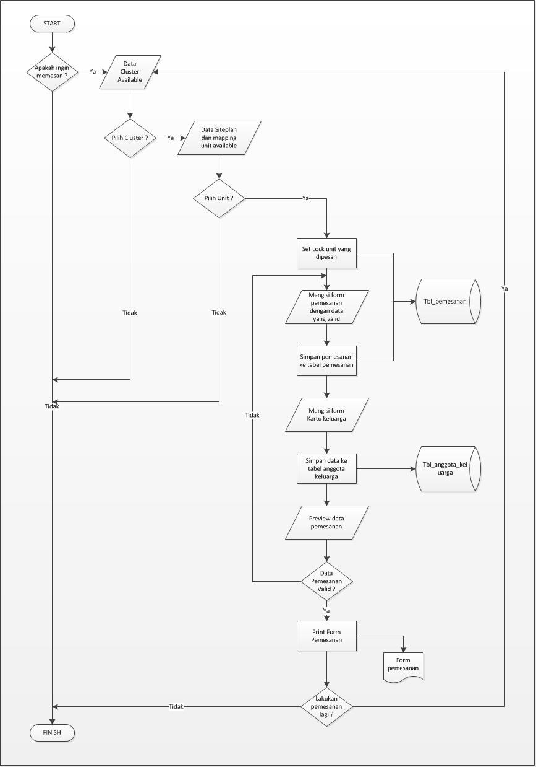

Gambar : diagram alur pemesanan

1. **SITEMAP**

Secara keseluruhan (tanpa membedakan hak akses), sitemap aplikasi pemesanan ini adalah sebagai berikut :

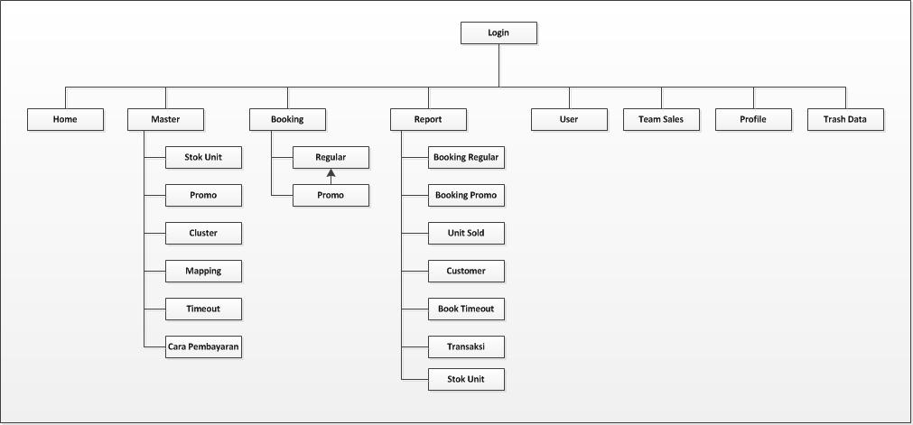

Gambar : Sitemap aplikasi

1. **DATABASE**

Tabel-tabel yang digunakan dalam aplikasi pemesanan ini diantaranya :

|  |  |  |  |  |
| --- | --- | --- | --- | --- |
| Nama Tabel : tbl_agent | | | | |
| Primary Key : id_agent | | | | |
| **No.** | **Nama Field** | **Type** | **Size** | **Key** |
| 1 | Id_agent | Int | 11 | * |
| 2 | Team | Varchar | 100 |  |
| 3 | Sales_manager | Varchar | 100 |  |
| 4 | Email | Varchar | 100 |  |
| 5 | Telepon | Varchar | 50 |  |
| 6 | Tanggal_posting | datetime |  |  |

Tabel : table Agent

|  |  |  |  |  |
| --- | --- | --- | --- | --- |
| Nama Tabel : tbl_anggota_keluarga | | | | |
| Primary Key : id_anggota_keluarga | | | | |
| **No.** | **Nama Field** | **Type** | **Size** | **Key** |
| 1 | Id_anggota_keluarga | Int | 11 | * |
| 2 | Id_kartu_keluarga | Int | 11 | Fk |
| 3 | Nama_lengkap | Varchar | 100 |  |
| 4 | No_ktp | Varchar | 50 |  |
| 5 | Tanggal_lahir | Varchar | 2 |  |
| 6 | Bulan_lahir | Varchar | 2 |  |
| 7 | Tahun_lahir | Varchar | 2 |  |
| 8 | Npwp | Varchar | 30 |  |
| 9 | Hubungan_keluarga | Varchar | 50 |  |
| 10 | Status_nikah | Varchar | 20 |  |
| 11 | Hash_data | Varchar | 200 |  |

Tabel : table anggota_keluarga

|  |  |  |  |  |
| --- | --- | --- | --- | --- |
| Nama Tabel : Cara Pembayaran | | | | |
| Primary Key : id_cara_pembayaran | | | | |
| **No.** | **Nama Field** | **Type** | **Size** | **Key** |
| 1 | Id_cara_pembayaran | Int | 11 | * |
| 2 | Nama_cara_pambayaran | Varchar | 30 |  |

Tabel : table cara pembayaran

|  |  |  |  |  |
| --- | --- | --- | --- | --- |
| Nama Tabel : tbl_cluster | | | | |
| Primary Key :id_cluster | | | | |
| **No.** | **Nama Field** | **Type** | **Size** | **Key** |
| 1 | Id_cluster | Int | 11 | * |
| 2 | Kode_cluster | Varchar | 50 |  |
| 3 | Nama_cluster | Varchar | 100 |  |

Tabel : table cluster

|  |  |  |  |  |
| --- | --- | --- | --- | --- |
| Nama Tabel : tbl_customer | | | | |
| Primary Key : id_customer | | | | |
| **No.** | **Nama Field** | **Type** | **Size** | **Key** |
| 1 | Id_customer | Int | 11 | * |
| 2 | Nama_lengkap | Varchar | 100 |  |
| 3 | No_ktp | Varchar | 50 |  |
| 4 | No_npwp | Varchar | 50 |  |
| 5 | Alamat_npwp | Text |  |  |
| 6 | Telpon | Varchar | 50 |  |
| 7 | Hp | Varchar | 50 |  |
| 8 | Alamat_ktp | Text |  |  |
| 9 | Alamat_surat_menyurat | Text |  |  |
| 10 | Email | Varchar | 100 |  |
| 11 | Doc_ktp | Varchar | 250 |  |
| 12 | Doc_npwp | Varchar | 250 |  |
| 13 | Doc_kartu_keluarga | Varchar | 250 |  |
| 14 | Doc_akta_nikah | Varchar | 250 |  |
| 15 | Doc_siup | Varhar | 250 |  |

Tabel : table customer

|  |  |  |  |  |
| --- | --- | --- | --- | --- |
| Nama Tabel : tbl_customer_document | | | | |
| Primary Key :id_document | | | | |
| **No.** | **Nama Field** | **Type** | **Size** | **Key** |
| 1 | Id_dokumen | Int | 11 | * |
| 2 | Id_customer | Int | 11 | fk |
| 3 | File_dokumen | Varchar | 200 |  |

Tabel : table customer_document

|  |  |  |  |  |
| --- | --- | --- | --- | --- |
| Nama Tabel : tbl_gallery | | | | |
| Primary Key : id_gallery | | | | |
| **No.** | **Nama Field** | **Type** | **Size** | **Key** |
| 1 | Id_gallery | Int | 11 | * |
| 2 | Id_type | Int | 11 | Fk |
| 3 | Image_gallery | Varvhar | 200 |  |

Tabel : table gallery

|  |  |  |  |  |
| --- | --- | --- | --- | --- |
| Nama Tabel : tbl_kartu_keluarga | | | | |
| Primary Key : id_kartu_keluarga | | | | |
| **No.** | **Nama Field** | **Type** | **Size** | **Key** |
| 1 | Id_kartu_keluarga | Int | 11 | * |
| 2 | Id_customer | Int | 11 | Fk |
| 3 | No_kartu_keluarga | Varchar | 20 |  |
| 4 | Tanggal_posting | Datetime |  |  |
| 5 | Hash_data | Varchar | 200 |  |

Tabel : table kartu_keluarga

|  |  |  |  |  |
| --- | --- | --- | --- | --- |
| Nama Tabel : tbl_news | | | | |
| Primary Key : id_news | | | | |
| **No.** | **Nama Field** | **Type** | **Size** | **Key** |
| 1 | Id_news | Int | 11 | * |
| 2 | Judul | Varchar | 250 |  |
| 3 | Deskripsi | Text |  |  |
| 4 | Status | Enum | 0 |  |
| 5 | Id_user | Int | 11 | Fk |
| 6 | Tanggal_posting | datetime |  |  |

Tabel : table news

|  |  |  |  |  |
| --- | --- | --- | --- | --- |
| Nama Tabel : tbl_pemesanan | | | | |
| Primary Key : id_pemesanan | | | | |
| **No.** | **Nama Field** | **Type** | **Size** | **Key** |
| 1 | Id_pemesanan | Int | 11 | * |
| 2 | Id_unit | Int | 11 | Fk |
| 3 | Id_user | Int | 11 | Fk |
| 4 | Id_agen | Int | 11 | Fk |
| 5 | Id_customer | Int | 11 | Fk |
| 6 | Id_kartu_keluarga | Int | 11 | Fk |
| 7 | Id_promo | Int | 11 | Fk |
| 8 | Jenis_pemesanan | Varchar | 20 |  |
| 9 | Status_pemesanan | Varchar | 20 |  |
| 10 | Status_verify | Varchar | 50 |  |
| 11 | Cara_pembayaran | Varchar | 20 |  |
| 12 | Booking_fee | Decimal | 20 |  |
| 13 | Nomor_pemesanan | Varchar | 50 |  |
| 14 | Tanggal_pemesanan | Datetime |  |  |
| 15 | Tanggal_tanda_jadi | Datetime |  |  |
| 16 | Tanggal_sold | Datetime |  |  |
| 17 | Tanggal_timeout | Datetime |  |  |
| 18 | Timeout | Int | 11 |  |
| 19 | Diskon_tanah | Decimal | 4 |  |
| 20 | Diskon_bangunan | Decimal | 4 |  |
| 21 | Status_data | Varchar | 20 |  |
| 22 | Lock_pemesanan | Int | 11 |  |
| 23 | Delete_by | Int | 11 | Fk |
| 24 | Delete_time | datetime |  |  |

Tabel : table pemesanan

|  |  |  |  |  |
| --- | --- | --- | --- | --- |
| Nama Tabel : tbl_promo | | | | |
| Primary Key : id_promo | | | | |
| **No.** | **Nama Field** | **Type** | **Size** | **Key** |
| 1 | Id_promo | Int | 11 | * |
| 2 | Nama_promo | Varchar | 100 |  |
| 3 | Deskripsi | Text |  |  |
| 4 | Tanggal_mulai | Date |  |  |
| 5 | Tanggal_akhir | Date |  |  |
| 6 | Id_user | Int | 11 | Fk |
| 7 | Status_promo | Int | 11 |  |

Tabel : table promo

|  |  |  |  |  |
| --- | --- | --- | --- | --- |
| Nama Tabel : tbl_sessions | | | | |
| Primary Key : session_id | | | | |
| **No.** | **Nama Field** | **Type** | **Size** | **Key** |
| 1 | Session_id | Varchar | 40 | * |
| 2 | Ip_address | Varchar | 45 |  |
| 3 | User_agent | Varchar | 120 |  |
| 4 | Last_activity | Int | 10 |  |
| 5 | User_data | text |  |  |

Tabel : table session

|  |  |  |  |  |
| --- | --- | --- | --- | --- |
| Nama Tabel : tbl_siteplan | | | | |
| Primary Key : id_siteplan | | | | |
| **No.** | **Nama Field** | **Type** | **Size** | **Key** |
| 1 | Id_siteplan | Int | 11 | * |
| 2 | Id_cluster | Int | 11 | Fk |
| 3 | Nama_siteplan | Varchar | 100 |  |
| 4 | Image | Varchar | 200 |  |
| 5 | Status | Enum | 0 |  |

Tabel : table siteplan

|  |  |  |  |  |
| --- | --- | --- | --- | --- |
| Nama Tabel : tbl_timeout | | | | |
| Primary Key : id_timeout | | | | |
| **No.** | **Nama Field** | **Type** | **Size** | **Key** |
| 1 | Id_timeout | Int | 11 | * |
| 2 | Status_pemesanan | Varchar | 50 |  |
| 3 | Timeout | Bigint | 100 |  |
| 4 | Status | Int | 1 |  |

Tabel : table timeout

|  |  |  |  |  |
| --- | --- | --- | --- | --- |
| Nama Tabel : tbl_type | | | | |
| Primary Key : id_type | | | | |
| **No.** | **Nama Field** | **Type** | **Size** | **Key** |
| 1 | Id_type | Int | 11 | * |
| 2 | Id_cluster | Int | 11 | Fk |
| 3 | Nama_type | Varchar | 100 |  |
| 4 | Spesifikasi | Text |  |  |
| 5 | Kode_blok | Varchar | 200 |  |

Tabel : table type

|  |  |  |  |  |
| --- | --- | --- | --- | --- |
| Nama Tabel : tbl_unit | | | | |
| Primary Key : id_unit | | | | |
| **No.** | **Nama Field** | **Type** | **Size** | **Key** |
| 1 | Id_unit | Int | 11 | * |
| 2 | Id_promo | Int | 11 | Fk |
| 3 | Id_cluster | Int | 11 | Fk |
| 4 | Id_type | Int | 11 | Fk |
| 5 | Posisi | Varchar | 50 |  |
| 6 | Kode_unit | Varchar | 50 |  |
| 7 | Kategori | Varchar | 50 |  |
| 8 | Luas_tanah | Decimal | 5 |  |
| 9 | Luas_bangunan | Decimal | 5 |  |
| 10 | Harga_tanah_m2 | Decimal | 20 |  |
| 11 | Harga_bangunan_m2 | Decimal | 20 |  |
| 12 | Diskon_tanah | Decimal | 4 |  |
| 13 | Diskon_bangunan | Decimal | 4 |  |
| 14 | Harga_tanah | Decimal | 20 |  |
| 15 | Harga_bangunan | Decimal | 20 |  |
| 16 | Harga_jual_exc_ppn | Decimal | 20 |  |
| 17 | Harga_jual_inc_ppn | Decimal | 20 |  |
| 18 | Fs | Decimal | 4 |  |
| 19 | Keterangan_fs | Varchar | 200 |  |
| 20 | Tanda_jadi | Decimal | 20 |  |
| 21 | Persen_tanda_jadi | Decimal | 11 |  |
| 22 | Uang_muka | Decimal | 20 |  |
| 23 | Persen_uang_muka | Decimal | 11 |  |
| 24 | Plafon_kpr | Decimal | 20 |  |
| 25 | Kpr_5_tahun | Decimal | 20 |  |
| 26 | Kpr_10_tahun | Decimal | 20 |  |
| 27 | Kpr_15_tahun | Decimal | 20 |  |
| 28 | Suku_bunga | Decimal | 4 |  |
| 29 | Status_unit | Enum | 0 |  |
| 30 | Status_transaksi | Enum | 0 |  |
| 31 | Tanggal_posting | Datetime |  |  |
| 32 | Kelas_produk | Varchar | 10 |  |
| 33 | Locked | Int | 1 |  |
| 34 | Tanggal_locked | Datetime |  |  |

Tabel : table unit

|  |  |  |  |  |
| --- | --- | --- | --- | --- |
| Nama Tabel : tbl_unit_promo | | | | |
| Primary Key : | | | | |
| **No.** | **Nama Field** | **Type** | **Size** | **Key** |
| 1 | Id_unit | Int | 11 | Fk |
| 2 | Id_cara_pembayaran | Int | 11 | Fk |
| 3 | Max_diskon_tanah | Decimal | 4 |  |
| 4 | Max_diskon_bangunan | Decimal | 4 |  |

Tabel : table unit_promo

|  |  |  |  |  |
| --- | --- | --- | --- | --- |
| Nama Tabel : tbl_unit_siteplan | | | | |
| Primary Key : | | | | |
| **No.** | **Nama Field** | **Type** | **Size** | **Key** |
| 1 | Id_siteplan | Int | 11 | Fk |
| 2 | Id_unit | Int | 11 | Fk |
| 3 | Cords | text |  |  |

Tabel : table unit_siteplan

|  |  |  |  |  |
| --- | --- | --- | --- | --- |
| Nama Tabel : tbl_user | | | | |
| Primary Key : id_user | | | | |
| **No.** | **Nama Field** | **Type** | **Size** | **Key** |
|  | Id_user | Int | 11 | * |
|  | Id_agent | Int | 11 | Fk |
|  | Nama_lengkap | Varchar | 100 |  |
|  | Tempat_lahir | Varchar | 100 |  |
|  | Tanggal_lahir | Date |  |  |
|  | Email | Varchar | 200 |  |
|  | Telepon | Varchar | 100 |  |
|  | Alamat | Text |  |  |
|  | Level | Enum |  |  |
|  | Username | Varchar | 20 |  |
|  | Password | Varchar | 50 |  |
|  | Tanggal_posting | Datetime |  |  |
|  | Status_transaksi | enum |  |  |

Tabel : table user